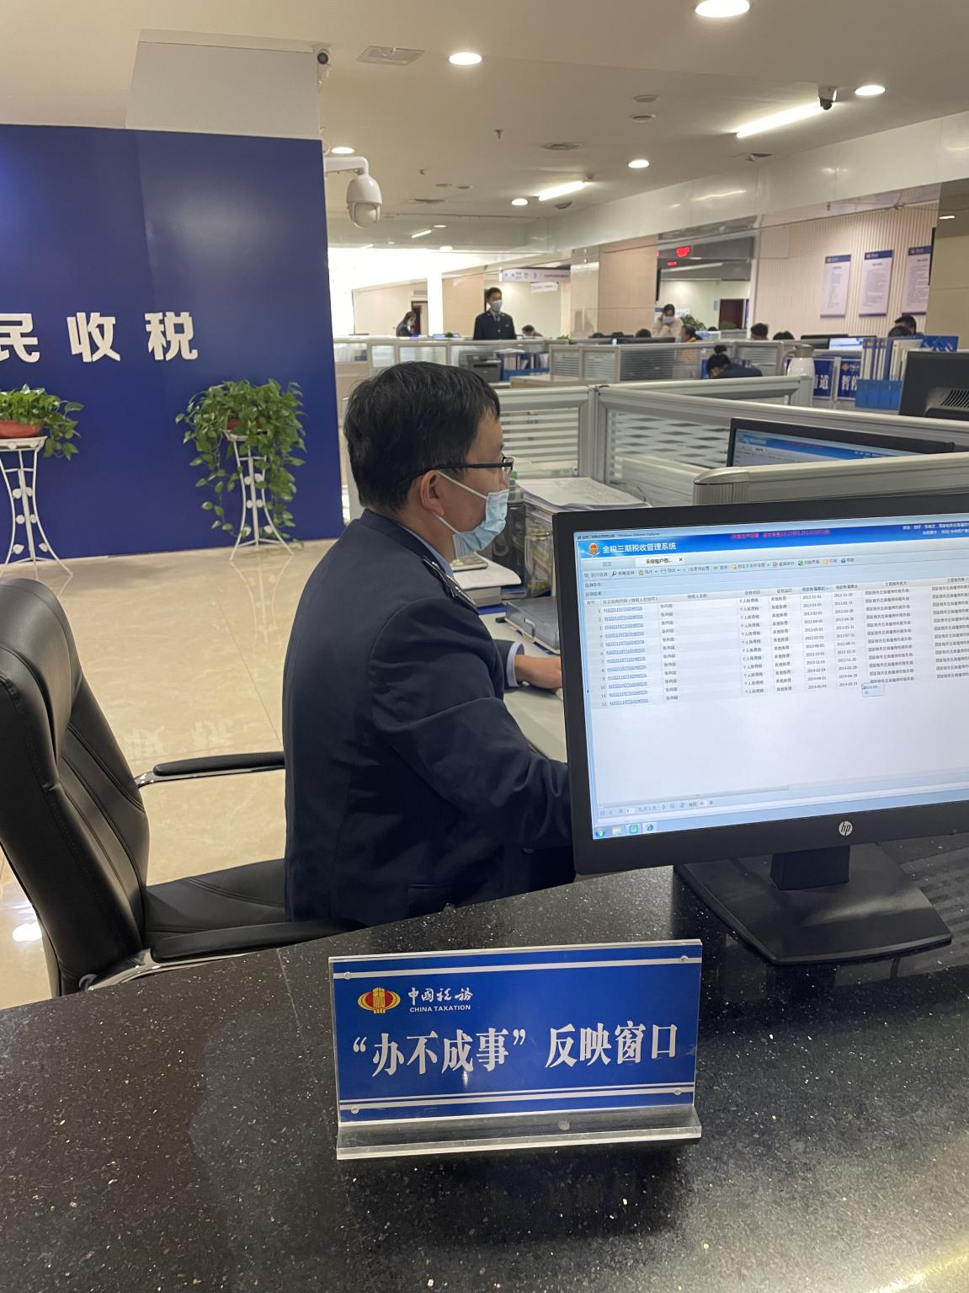
偃师区税务局“办不成事”反映窗口
正式上线
近日，洛阳市偃师区税务局积极探索服务纳税人新方法、新途径，设立“办不成事”反映窗口，作为纳税人进厅办理业务的最后一道保障，纳税人遇到无法解决的疑难问题可到“办不成事”窗口反映情况，登记问题台账，由窗口人员协调解决，坚决杜绝“事难办”的情况发生，切实提升纳税人的满意度和获得感。
图为：偃师区税务局“办不成事”反映窗口 郝笑摄

